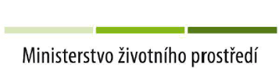

www.mzp.cz www.sfzp.cz

Projekt: „Výsadba stromů v obci Vlachovice“
„Tento projekt je spolufinancován Státním fondem životního prostředí České republiky na základě rozhodnutí ministra životního prostředí“

Celkové způsobilé výdaje: 279 836,- Kč
Výše příspěvku SFŽP ČR: 247 340,- Kč
Výše příspěvku žadatele 32 496,- Kč

